Ministère de l'Éducation Nationale, de l'Enseignement Supérieur et de la Recherche

STRUCTURES METALLIQUES
  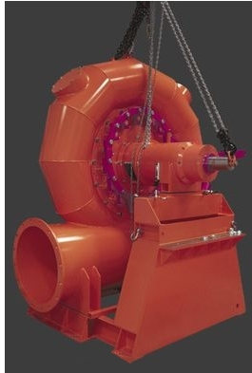  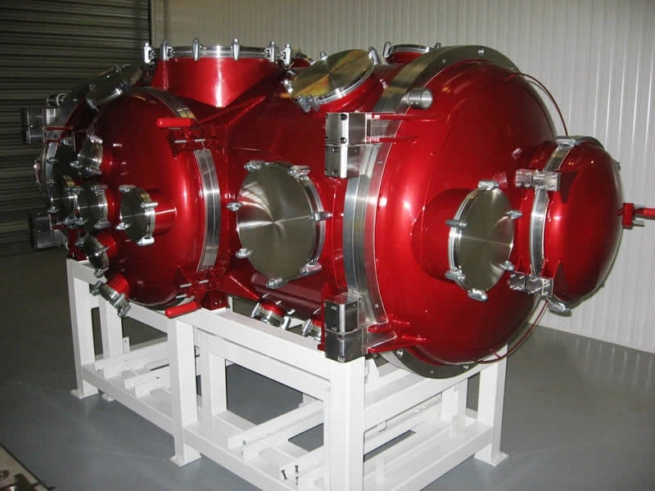 |  | DOSSIER 1  (élève)  Dimensionnement  et vérification d’ouvrages  Appareil à pression à température ambiante  BTS  Réalisation  Conception  Chaudronnerie  Industrielle

Avant propos

Les évolutions des technologies, des contenus de formation et des pratiques pédagogiques nécessitent une adaptation constante des connaissances des enseignants.
La formation continue des professeurs qui en découle est organisée essentiellement autour des services académiques de formation des personnels.
Le réseau national de ressources STRUCTURES MÉTALLIQUES, sous l'autorité de la Direction de l'Enseignement Scolaire et de l'Inspection Générale développe une politique de ressources pour la formation continue des enseignants.
Au travers des différents dossiers et fascicules élaborés par des professeurs du «terrain», le réseau permet de soutenir et d'accompagner cette formation, c'est-à-dire :
- favoriser l'auto-formation des enseignants, à leur rythme, selon leurs besoins et sur leur lieu de travail ;
- proposer des réponses aux besoins et aux problèmes posés;
- apporter des informations aux corps d'inspection qui sont les relais avec le «terrain»;
- élaborer des supports de formation pouvant être utilisés par les inspecteurs et les services académiques de formation.

C'est dans cette optique que vous est proposé le dossier ressource :

Dimensionnement et vérification d’ouvrages.
Ce dossier a été élaboré par :

M. Thierry Rameau, professeur au Lycée G. Eiffel Varennes sur Seine, 77
Coordination du réseau de ressources
M. Jean Claude TÊTOT
Professeur UPEC - IUFM – SSTP
Centre National de Ressources Structures Métalliques
Place du 8 Mai 45 - BP 85 - 93203 St Denis
Téléphone 01.49.71.87.00 - Fax : 01 49 71 88 39
Site web: http://cnrsm.creteil.iufm.fr

BREVET de TECHNICIEN SUPERIEUR

Conception et Réalisation en Chaudronnerie Industrielle

Unité U 41-A

Dimensionnement et vérification d’ouvrages

Compétences et connaissances technologiques associées sur lesquelles porte l'épreuve :

- C3.1 : Identifier la norme, la réglementation, le code de construction
- C3.2 : Recenser, pour l’ouvrage étudié, les éléments à dimensionner et/ou à vérifier.
- C3.3 : Identifier les conditions ou situations de fonctionnement
- C3.4 : Identifier et quantifier les données nécessaires au calcul.
- C3.5 : Appliquer les modèles d’étude et démarches du code de construction en vigueur
- C3.7 : Interpréter les résultats.
- C3.8 : Rédiger la note de calcul devant figurer dans le dossier de l’ouvrage étudié.

Ce sujet comporte:

- Un dossier plan composé de 1 page Folio 1/1
- Un dossier technique composé de 5 pages DT 1/5 à DT 5/5
- Un dossier travail composé de 10 pages DOC 9/19 à DOC 19/19

Documents à rendre par l’élève:
- Un dossier travail

Document ressource à consulter par l’élève
- CODAP 2005

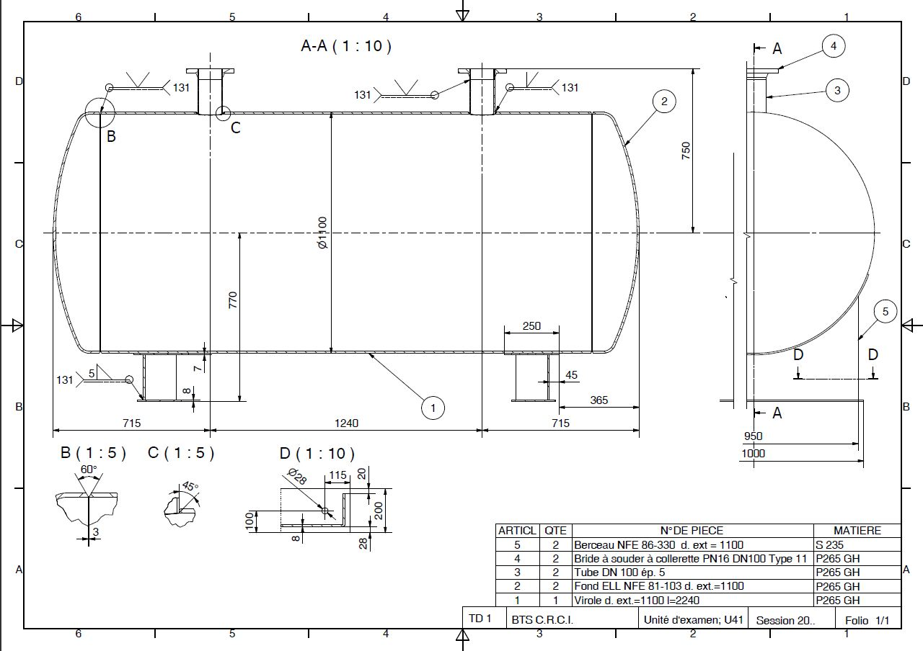

DOSSIER TECHNIQUE 2/5

Données nécessaires à la définition de l’appareil à pression :

- Matériau : Extrait de Norme EN 10028-2

Caractéristiques mécaniques (20°C)
Nuance d’acier | Epaisseur du produit  (mm) |  | Résistance  d'élasticité ⁽²⁾  R_{eh}  N/mm² | Résistance à  la traction  Rm  N/mm²
Désignation  symbolique | de > | à ≤ | Résistance  d'élasticité ⁽²⁾  R_{eh}  N/mm² | Résistance à  la traction  Rm  N/mm²
P265GH |  | 16 | 265 | 410 à 530
P265GH | 16 | 40 | 255 | 410 à 530
P265GH | 40 | 60 | 245 | 410 à 530
P265GH | 60 | 100 | 215 | 410 à 530
P265GH | 100 | 150 | 200 | 400 à 530
(2)Pour les valeurs R_{p02} les valeurs minimales sont inférieures de 10 N/mm²

Limite conventionnelle d'élasticité à 0.2 % à températures élevées
Nuance d'acier | Epaisseur du  produit |  | Limite conventionnelle d'élasticité à 0.2 % mini  en N/mm² pour une température en °C de: R^{t} _{p0.2}
Désignation  symbolique | de > | à ≤ | 50 | 100 | 150 | 200 | 250 | 300 | 350
P265GH | 60  100 | 60  100  150 | 234  207  192 | 215  195  180 | 205  185  175 | 195  175  165 | 175  160  155 | 155  145  135 | 140  135  130

- Catégorie de construction :

A définir

- Pressions et températures :

- En situation normale de service :

  - Pression de service ; 8 bars
  - Pression de calcul ; 10 bars
  - Température de service ; 20°C
  - Température de calcul ; 20°C

- En situation d’essai :

  - Pression d’essai ; 12 bars
  - Température d’essai; 20°C

DOSSIER TECHNIQUE 3/5

- Contraintes dimensionnelles :

Surépaisseur de corrosion ; 2 mm
Réduction due au roulage ; 0,4 mm
Tolérances sur les tôles ; voir tableau ci-dessous
Tolérances sur les fonds ; voir tableau ci-dessous

- Extrait De La Norme XF EN 10.029

Tolérances sur épaisseurs des tôles Classe A

Epaisseur nominale  (en mm) | Tolérances sui⁻ épaisseur nominale (en mm)
Epaisseur nominale  (en mm) | En moins | En plus
3 à moins de 5 | 0.4 | 0.8
5 à moins de 8 | 0,4 | 1,1
8 à moins de 15 | 0,5 | 1,2
15 à moins de 25 | 0,6 | 1,3
25 à moins de 40 | 0.8 | 1,4
40 à moins de 80 | 1 | 1,8
80 à moins de 150 | 1 | 2,2
150 à moins de 250 | 1.2 | 2,4

- Extrait De La Norme NF E 81-100

Tolérance sur les épaisseurs des fonds

Pour un fond commandé à une épaisseur nominale E, l’épaisseur réelle mesurable après
mise en forme peut différer de E. non seulement en raison des tolérances sur l'épaisseur
de la tôle ou du feuillard initial, mais aussi en raison des modifications d’épaisseur
produites par la mise en forme. En général, l’épaisseur obtenue diffère selon
1’emplacement considéré sur le fond. L'épaisseur minimale dépend de la forme du fond,
du matériau utilisé et du mode de fabrication du fond.
Sauf convention contraire. 1’épaisseur minimale garantie en tout point du fond “e_{mini}” est
donnée par le tableau 3 ci-dessous :

TABLEAU 3

Fond | Norme | Epaisseur nominale | Epaisseur minimale
 |  | E | garantie “e_{mini}”
 |  | E < 10 mm | 0,80 E
PRC-ELL | NFE 81-101 /NFE 81-103 | E > 10mm | 0,85 E
 |  | E < 10 mm | 0,85 E
GRC | NFE 81-102 | E > 10mm | 0,90 E
MRC | NFE 81-104 | Toute valeur de E | 0,85 E

DOSSIER TECHNIQUE 4/5

Fond elliptique selon NFE 81-103
CARACTERISTIQUES TECHNIQUES

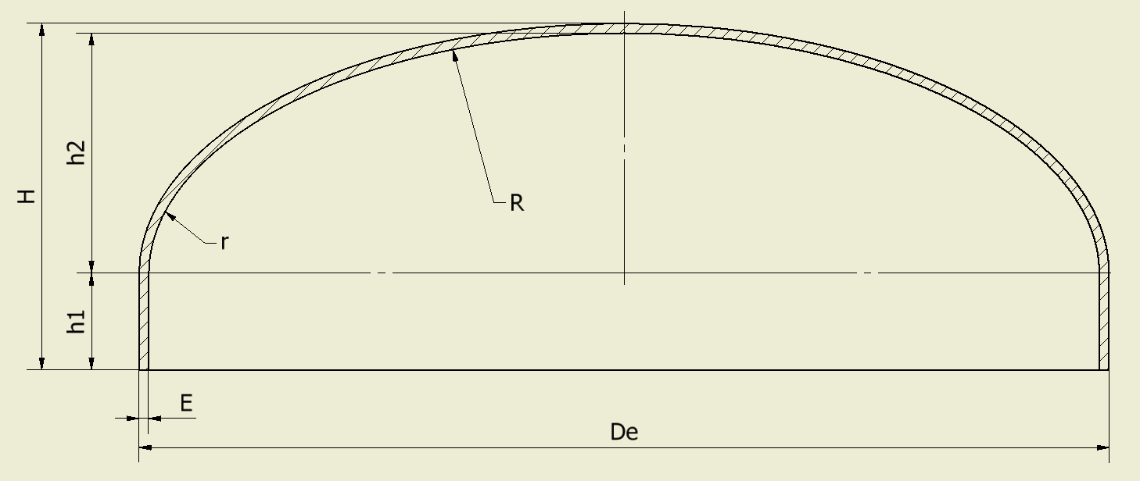

  SYMBOLES
  De: | Diamètre extérieur
  e: | Epaisseur départ
  R: | Rayon de bombage
  r: | Rayon de carre (RC)
  h1 : | Hauteur de bord
  H: | Hauteur totale extérieure
  V: | Volume
  Dd: | Diamètre du disque pour le formage du fond
  Di: | Diamètre intérieur
  h2: | Hauteur de calotte
  Hc: | Hauteur centrale
  ELLIPTIQUE (E81-103)
  NORME  NF | R ≈ 0.856De
  NORME  NF | r ≈ 0.183De
  NORME  NF | h1≥3e
  NORME  NF | h2=Di/3.8
  NORME  NF | H=h2+h1+e
  NORME  NF | V(h2) ≈ (Di. 1,06)² 0,466h2
Document du fabricant Fondeyur
Les valeurs de la flèche théorique h₂ sont données par la formule :
$h^{2}$= $\frac{De-2E}{3,8}$

Les valeurs calculées ont été arrondies au millimètre le plus proche.

Hauteur préférentielle des bords droits (Aucune valeur n’est imposée par la norme)

E | 4 | 5 | 6 | 8 | 9 | 10 | 11 | 12 | 14 | 16 | 18 | 20 | 22 | 25 | 28 | 32 | 35 | 40 | 50 | 60 | 70 | 80
h₁ | 40 |  |  | 50 |  |  | 55 |  | 60 | 65 | 70 |  | 75 | 80 | 90 | 100 | 110 | 120 | 130 |  | 140 | 150

Fabrication de fonds elliptiques suivant la norme NFE 81 -103

De | E |  | R  ≈  pour E mini | r  ≈  pour E mini | h1 | h2  pour E mini | V (h2)  dm³  pour E mini | *M  Kg/mm
De | de | à
200 | 3 | 20 | 171,2 | 36.6 | 25 | 51 | 1.4 | 0.4
250 | 3 | 20 | 214 | 45.7 | 25 | 64 | 2.5 | 0.7
300 | 3 | 30 | 256,8 | 54.9 | 25 | 77 | 4.2 | 0.9
350 | 3 | 35 | 299.6 | 64 | 25 | 90 | 6.5 | 1.2
400 | 3 | 40 | 342,4 | 73.2 | 25 | 104 | 9.5 | 1.6
450 | 3 | 40 | 385.2 | 83.3 | 25 | 117 | 13.2 | 2.1
500 | 4 | 50 | 428 | 91.5 | 40 | 129 | 17.5 | 2.6
550 | 4 | 50 | 470.8 | 100.6 | 40 | 142 | 23 | 3.1
600 | 4 | 60 | 513.6 | 109.8 | 40 | 156 | 29.8 | 3.6
650 | 4 | 60 | 556.4 | 119 | 40 | 169 | 37.5 | 4.2
700 | 4 | 70 | 599.2 | 128 | 40 | 182 | 46.5 | 4.9
750 | 4 | 70 | 642 | 137.2 | 40 | 195 | 56.8 | 5.5
800 | 4 | 80 | 684.8 | 146.4 | 40 | 208 | 68.8 | 6.2
850 | 4 | 80 | 727.6 | 155.5 | 40 | 222 | 82 | 7
900 | 4 | 80 | 770.4 | 164.7 | 40 | 235 | 97 | 7.8
950 | 4 | 80 | 813.2 | 173.8 | 40 | 248 | 113.5 | 8.7
1000 | 4 | 80 | 856 | 183 | 40 | 261 | 131.7 | 9.6
1050 | 4 | 80 | 898.8 | 192.1 | 40 | 274 | 152 | 10.5
1100 | 4 | 80 | 941.6 | 201.3 | 40 | 287 | 174 | 11.5
1150 | 4 | 80 | 984.4 | 210.4 | 40 | 300 | 198.3 | 12.5
1200 | 4 | 80 | 1027.2 | 219.6 | 40 | 314 | 225.4 | 13.6
1250 | 4 | 80 | 1070 | 228.7 | 40 | 326 | 253.2 | 14.7
1300 | 4 | 80 | 1112.8 | 237.9 | 40 | 340 | 285 | 15.9
1350 | 4 | 80 | 1155.6 | 247.5 | 40 | 353 | 318.3 | 17.1
1400 | 4 | 80 | 1198.4 | 256.2 | 40 | 366 | 354.3 | 18.3
1450 | 4 | 80 | 1241.2 | 265.3 | 40 | 379 | 392.7 | 19.6
1500 | 4 | 80 | 1284 | 274.5 | 40 | 393 | 435 | 21
1550 | 4 | 80 | 1328.8 | 283.6 | 40 | 406 | 479 | 22.3
1600 | 4 | 80 | 1369.6 | 292.8 | 40 | 419 | 526 | 23.8
1650 | 4 | 80 | 1412.4 | 302 | 40 | 432 | 575.9 | 25.2
1700 | 4 | 80 | 1455.2 | 311.1 | 40 | 445 | 628.8 | 26.7
1750 | 4 | 80 | 1498 | 320.2 | 40 | 458 | 684.9 | 28.3
1800 | 4 | 80 | 1540.8 | 329.4 | 40 | 472 | 745.8 | 29.9
1850 | 4 | 80 | 1583.6 | 3388.5 | 40 | 484 | 806.8 | 31.5
1900 | 4 | 80 | 1626.4 | 347.7 | 40 | 493 | 865.9 | 33
1950 | 4 | 80 | 1669.2 | 356.8 | 40 | 511 | 944.3 | 34.9
2000 | 4 | 80 | 1712 | 366 | 40 | 523 | 1015.7 | 36.5
2100 | 6 | 80 | 1797.6 | 384.3 | 40 | 549 | 1168.8 | 40.2
2200 | 6 | 80 | 1883.2 | 402.6 | 40 | 576 | 1343.8 | 44.1
2300 | 6 | 80 | 1968.8 | 420.9 | 40 | 602 | 1532.8 | 48.1
2400 | 6 | 80 | 2054.4 | 439.2 | 40 | 628 | 1738.8 | 52.3
2500 | 6 | 80 | 2140 | 457.5 | 40 | 655 | 1965.4 | 56.7
Nota : la masse est donnée à titre indicatif pour une épaisseur de 1mm, elle doit être multipliée par l’épaisseur nécessaire.

DOSSIER TECHNIQUE 5/5

PRESENTATION DE LA PROBLEMATIQUE

PRESENTATION :

Afin de prendre en compte les conditions d’utilisation des appareils à pression, lors de leurs fabrications, il a été rédigé, depuis 1943, en France, un code de construction nommée CODAP. Celui-ci permet une fabrication prenant en compte des facteurs diverses ; comportement mécanique des enveloppes, méthodes d’assemblage, environnements extérieurs, etc...

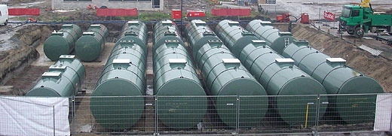

PROBLEMATIQUE :

Une société de chaudronnerie doit réaliser un appareil à pression, avec piquages de petits diamètres (négligés pour la détermination), selon les conditions d’utilisation suivantes :

En situation normal de service :

Pression effective : Voir Dossier Technique
Température de calcul : Voir Dossier Technique
Fluide ; eau chaude sous pression.
Virole ; Voir plan Folio 1/1 et Dossier Technique
Fond elliptique ; Voir plan Folio 1/1 et Dossier Technique

En situation d’essai de résistance, les données de calcul concernant l’appareil étudié sont les suivantes :

Pression de calcul : Voir Dossier Technique
Température de calcul : Voir Dossier Technique

SOLUTION RESOLUTIVE :

DETERMINER l’épaisseur minimum marchande des éléments composants l’appareil à pression.

ETAPE 1

ETUDE DE L’ASSEMBLAGE

Nous allons maintenant étudier l’assemblage des composants constituant notre appareil à pression.

- Identification des éléments composants notre appareil à pression :

Sur la perspective ci-dessous, IDENTIFIER les composants cités ci-dessous :

Fonds elliptique - Virole
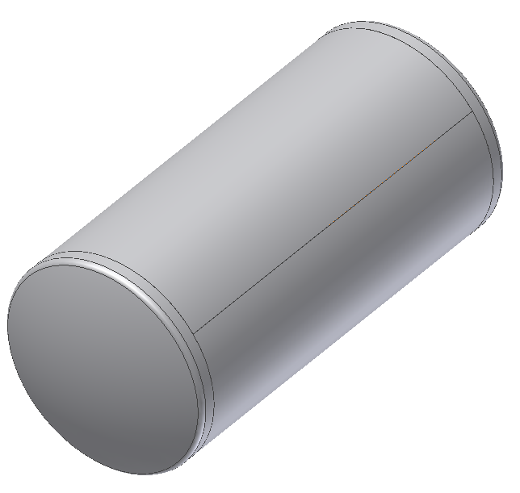

- Identification des procédés d’assemblage :

En vous aidant de la perspective ci-dessus

IDENTIFIER la nature de l’assemblage réalisé : (Rayer les mentions inutiles)

Démontable | Non démontable

IDENTIFIER le procédé d’assemblage choisi pour réaliser l’appareil à pression :
Boulonné | Soudé | Riveté | Collé

Sur la perspective ci-dessus, SURLIGNER les lignes de jonction

IDENTIFIER, dans le tableau ci-dessous, les formes de soudure pouvant être utilisées :

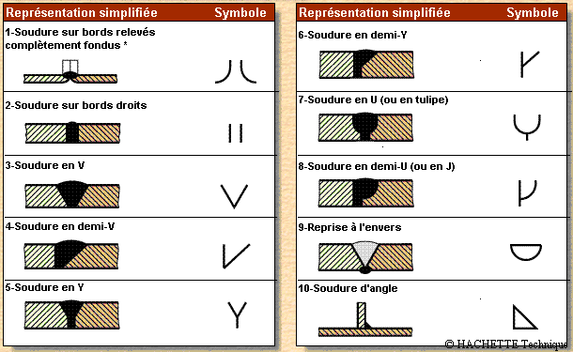

ETAPE 2

Détermination de l’épaisseur marchande de la virole
L’épaisseur marchande de la virole dépend de plusieurs critères ; les dimensions de la virole, les conditions d’utilisation de l’appareil à pression, la contrainte nominale de calcul et les conditions de réception de la matière.

- Classement de l’appareil à pression :

Le classement d’un appareil à pression dans une catégorie est établi selon les risques potentiels de défaillance, classées de 1 à 4 selon le groupe d’appartenance du fluide. Le choix de cette catégorie influencera la détermination :
- des matériaux,
- des coefficients de sécurité,
- de la conception des formes et des assemblages,
- de la fabrication,
- des contrôles, des essais en cours de fabrication et des inspections qui en découlent.

- Vérification du domaine d’application :

On peut appliquer le code aux appareils métalliques dont la pression de calcul, en situation de service, est :

Pression de service > 0,05 MPa en pression intérieur ( non comprise hydrostatique d’un liquide intérieur éventuel )
Pression extérieur < 0,01 MPa

Un appareil à pression se limite aux liaisons avec les tuyauteries (brides, soudures, raccords vissés, etc. …) et aux éléments de supportage soudés directement sur la paroi soumise à pression

Le code ne s’applique pas :
- aux appareils soumis à l’action de la flamme,
- aux appareils multicouches,
- aux appareils frettés,
- aux matériels mécaniques des îlots nucléaires.
En vous aidant des hypothèses et des conditions d’application du CODAP ci-dessus, DEFINIR le domaine d’application

Hors du domaine du CODAP | Domaine du CODAP

- Catégorie de construction : (CODAP page 14 à 23)

Tout appareil à pression est classé suivant 4 catégories de construction (de la plus sévère à la moins sévère) :

- Catégorie Exceptionnelle ; Catégorie A avec exigences particulières
- Catégorie A et B ; les plus courantes avec contrôle des liaisons
- Catégorie C ; pour les fluide non dangereux et contrôle non obligatoire

La catégorie de construction est choisie par l’acheteur selon :

- Les risques potentiels de défaillance, dépendant de :
      - la variabilité des sollicitations (fatigue),
      - la fréquence des démarrages et des arrêts,
      - les conditions d’utilisation (transformation du fluide),
      - la surveillance de l’appareil,
      - l’inspection de l’appareil (discontinuité, asymétries),
      - la durée de vie de l’appareil (corrosion, érosion, fluage…)
- Les conséquences d’une défaillance éventuelle, dépendant de :
    - la population concernée,
    - la proximité du personnel d’exploitation,
    - la toxicité du produit,
    - l’énergie libérable (relation Volume/Pression) (CODAP page 16 à 20),
    - la possibilité d’explosion,
    - l’inflammabilité du produit,
    - la température du fluide (vapeur, gaz chaud, gaz liquéfié, etc. …),
    - les conséquences économiques d’une défaillance

En vous aidant du Dossier Technique et des réponses proposées à l’évaluation du CODAP
page 21-22

DEFINIR le facteur de risque de défaillance de l’appareil à pression :

Faible | Moyenne | Importante | Très importante

En vous aidant du Dossier Technique

DETERMINER le volume pouvant être contenu par l’appareil à pression, en considérant que l’enveloppe et en négligeant le volume contenu par les fonds :

Volume de la virole (épaisseur négligeable) :

V_{virole} = ………………………………………………………………………………………………

En vous aidant du Dossier Technique, du volume déterminé et des tableaux du CODAP page 16 à 20

DEFINIR la catégorie de risque de l’appareil à pression (CODAP page 23) :

Sans catégorie | Catégorie de risque 1 | Catégorie de risque 2 | Catégorie de risque 3 | Catégorie de risque 4

DEFINIR la catégorie de construction de l’appareil à pression :

A | B₁ | B₂ | C

- Situation de calcul :
Le CODAP définit 3 situations différentes, pouvant se présenter pendant la durée de vie d’un appareil à pression : (CODAP page 50 et 51)

- Situation normale de service
- Situation exceptionnelle de service (hors programme)
- Situation d’essai de résistance

  - Situation normale de service :

On prendra compte les caractéristiques correspondant aux conditions de service pour lesquels l’appareil est conçu.

Caractéristiques des matériaux utilisées pour les calculs :

Les caractéristiques prises en compte dans les règles de calcul, ne peuvent pas être supérieures aux valeurs données par les normes ou les spécifications des matériaux.

En vous aidant du Dossier Technique

IDENTIFIER la valeur de la limite d’élasticité à 0,2% à température ambiante (CODAP p53)
= …………………………………………………………………………………………………
IDENTIFIER la valeur de la résistance minimale à la traction R_{m} (CODAP page 53)

R_{m} = …………………………………………………………………………………………………
Contrainte nominale de calcul ƒ :

Elle exprime la contrainte admissible qui intervient dans les calculs. Elle dépend des caractéristiques mécaniques du matériau et des coefficients de sécurité.
Le CODAP donne des tableaux permettant de déterminer ƒ dans chacune des situations, selon le matériau utilisé.
En situation normale de service sans fluage, elle prend une des 2 valeurs ƒ₁ ou ƒ₂ selon le type de réception du matériau.

En utilisant la catégorie de construction déterminée précédemment

DONNER la formulation de la contrainte nominale ƒ (CODAP page 25)
ƒ=………………………………………………………………………………………………………
En utilisant les valeurs de et R_{m} déterminées précédemment
DETERMINER les valeurs limites de ƒ

ƒ= MIN {=……………………………………………; = ………………….…………….

DONNER la valeur minimale de ƒ :
ƒ_{min} = …………………………………………………………………………………………………

2.2 Coefficient de soudure « z » : (CODAP page 53)

Assimilable à un coefficient de sécurité, il permet de considérer une soudure bout à bout comme étant une continuité de matière.
Il n’intervient que pour les calculs en situation normale de service. Pour les situations exceptionnelles et d’essai, on prend la valeur 1 comme coefficient.
Il ne s’appliquera pas pour les cas suivants (par défaut, on prendra la valeur 1) :

- aux soudures entre une enveloppe cylindrique ou conique de révolution et une autre pièce de révolution de même axe (sauf fonds sphériques),
- aux assemblages d’une tubulure ou d’un piquage,
- aux assemblages uniquement soumis à la compression.

Il dépend de la nature des matériaux, de l’étendue et du contrôle des joints soudés ; les contrôles sont d’autant plus importants que le coefficient de soudure est grand.

En utilisant la catégorie de construction déterminée précédemment

IDENTIFIER la valeur du coefficient de soudure « z » : (CODAP page 25)
z= ……………………………………………………………………………………………………
  - Détermination de l’épaisseur utile de l’enveloppe cylindrique de la virole :
(CODAP page 57 et 58)

Elle exprime l’épaisseur la plus faible nécessaire à la résistance des éléments de l’enveloppe cylindrique.
La résistance doit être assurée quelque soit l’âge de l’appareil à pression, notamment lorsque la corrosion maximale est pratiquement atteinte.

Le CODAP permet :
- soit de calculer directement « e_{min} »
- soit de vérifier si une épaisseur proposée « e_{min} » est suffisante (épaisseur admise)

En vous aidant du Dossier Technique et du CODAP page 58

DONNER la formulation de l’épaisseur minimale en fonction du diamètre extérieur :

e_{min}= ..…………………………………………………………………………………………………
DETERMINER l’épaisseur minimale :
e_{min}= ..…………………………………………………………………………………………………
2.4 Situation d’essai de résistance : (CODAP page 50 et 51)

2.4.1. Contrainte nominale de calcul ƒ :

En vous aidant du CODAP page 27, DONNER la formulation de la contrainte nominale
…………………………………………………………………………………………………………
En utilisant la valeur de déterminées précédemment, DETERMINER la valeur de ƒ
ƒ= .……………………………………………………………………………………………………

2.4.2 Epaisseur minimale de l’enveloppe cylindrique de la virole :
Pour les situations exceptionnelles et d’essai, on prend la valeur 1 comme coefficient.

En vous aidant des hypothèses et du CODAP page 58

DETERMINER l’épaisseur minimale :

e_{min} = …………………………………………………………………………………………………

2.5 Choix de l’épaisseur utile :

Lorsque l’on détermine des épaisseurs minimales en situation normale de service et en situation d’essai de résistance, on se met toujours dans le cas le plus défavorable, c'est-à-dire que l’on choisit l’épaisseur minimale la plus grande.

IDENTIFIER la valeur de l’épaisseur utile à prendre en compte :

e_{u} = ……………………………………………………………………………………………………

En vous aidant du CODAP page 57, DONNER la formulation de la condition d’application :

…………………………………………………………………………………………………………
VERIFIER la condition d’application en fonction du diamètre moyen et de l’épaisseur minimale :

…………………………………………………………………………………………………………

Vérifiée | Non vérifiée

2.6. Détermination de l’épaisseur nominale de commande de l’enveloppe cylindrique de la virole :

En vous aidant du CODAP page 54 et de la valeur de l’épaisseur utile déterminée précédemment

DONNER la formulation de l’épaisseur nominale de commande en fonction de l’épaisseur utile et des surépaisseurs :

e_{n} ≥ ……………………………………………………………………………………………………
En vous aidant du Dossier Technique, DETERMINER l’épaisseur nominale de commande en
fonction de l’épaisseur utile et des surépaisseurs :

e_{n} ≥ ……………………………………………………………………………………………………
En vous aidant du Dossier Technique, IDENTIFIER l’épaisseur marchande à commander :

e_{commande} = ……………………………………………………………………………………………
En vous aidant du CODAP page 57, VERIFIER la condition d’application :
…………………………………………………………………………………………………………

Vérifiée | Non vérifiée

ETAPE 3

Détermination de l’épaisseur marchande des fonds

L’épaisseur marchande des fonds dépend de plusieurs critères ; les dimensions des fonds, les conditions d’utilisation de l’appareil à pression, la contrainte nominale de calcul et les conditions de réception de la matière.

- Situation de calcul :

- Situation normale de service :

On prendra compte les caractéristiques correspondant aux conditions de service pour lesquels l’appareil est conçu.

1.2.1. Contrainte nominale de calcul ƒ :

En utilisant la catégorie de construction déterminée précédemment

DONNER la valeur minimale de ƒ :
ƒ_{min} = …………………………………………………………………………………………………

1.2.2. Détermination de l’épaisseur utile de l’enveloppe des fonds elliptiques :

(CODAP page 56 à 63)

En vous aidant du Dossier Technique et du CODAP page 60 et 61

DONNER la formulation de l’épaisseur minimale uniforme:

e_{min} = …………………………………………………………………………………………………
DONNER la formulation de l’épaisseur minimale uniforme de la calotte e_{s} :

e_{s} = ……………………………………………………………………………………………………

DONNER la formulation de rayon intérieur de la calotte en fonction du diamètre :

Pour les fonds, on donne l’hypothèse que D_{i} est équivalent à D_{e}
R = ……………………………………………………………………………………………………

DETERMINER l’épaisseur minimale uniforme de la calotte e_{s} :

e_{s} = ……………………………………………………………………………………………………

DONNER la formulation de l’épaisseur minimale uniforme e_{y} :

Pour les fonds, on donne l’hypothèse que D_{i} est équivalent à D_{e}
e_{y} ………………………………………………………………………………………………………

DETERMINER la valeur de par la lecture graphique du CODAP page 63 :
Détermination du rapport ; ……………………………………………………………….
Détermination de l’expression ; …………………………………………..
= ………………………………………………………………………………………………………………………………………………………
DETERMINER l’épaisseur minimale uniforme e_{y} :
e_{y} = ……………………………………………………………………………………………………………………………………………………
DONNER la formulation de l’épaisseur minimale uniforme e_{b} :

Pour les fonds, on donne l’hypothèse que D_{i} est équivalent à D_{e}

Si e_{y}>0,005 D_{i} il n’y a pas lieu de tenir compte de e_{b}

e_{b} = ……………………………………………………………………………………………………………………………………………………

DETERMINER l’épaisseur minimale uniforme e_{b} :

e_{b} = ………………………………………………………………………………………………………………………………………………………

DETERMINER l’épaisseur minimale des fonds :

e_{min} = ………………………………………………………………………………………………

1.2. Situation d’essai de résistance :

On prendra compte les caractéristiques correspondant aux conditions de service pour lesquels l’appareil est conçu.

1.2.1 Contrainte nominale de calcul ƒ :

En utilisant la catégorie de construction déterminée précédemment

DONNER la valeur minimale de ƒ :
ƒ_{min} = …………………………………………………………………………………………………………………………………………………
Détermination de l’épaisseur utile de l’enveloppe des fonds elliptiques :

(CODAP page 56 à 63)

En vous aidant des hypothèses et du CODAP page 60 et 61

DETERMINER l’épaisseur minimale uniforme de la calotte e_{s} :

e_{s}= ………………………………………………………………………………………………………………………………………………………

DETERMINER la valeur de par la lecture graphique du CODAP page 63 :
Détermination du rapport ; ……………………………………………………………….
Détermination de l’expression ; …………………………………………..
= ………………………………………………………………………………………………………………………………………………………
DETERMINER l’épaisseur minimale uniforme e_{y} :
e_{y} = ………………………………………………………………………………………………………………………………………………………

DETERMINER l’épaisseur minimale uniforme e_{b} : négligée si e_{y}> 0,005D_{i}

e_{b} = ………………………………………………………………………………………………………………………………………………………

DETERMINER l’épaisseur minimale des fonds :

e_{min} = ……………………………………………………………………………………………………………………………………………………

1.3. Choix de l’épaisseur utile:

Lorsque l’on détermine des épaisseurs minimales en situation normale de service et en situation d’essai de résistance, on se met toujours dans le cas le plus défavorable, c'est-à-dire que l’on choisit l’épaisseur minimale la plus grande.

IDENTIFIER la valeur de l’épaisseur utile à prendre en compte :

e_{u} = ………………………………………………………………………………………………………………………………………………
En vous aidant du CODAP page 59

DONNER les formulations de la condition d’application :
……………………………………………………………………………………………………………………………………………………………………………………………………………………………………………………………………………………………………………………
VERIFIER la condition d’application en fonction du diamètre moyen et de l’épaisseur minimale :

……………………………………………………………………………………………………………………………………………………………………………………………………………………………………………………………………………………………………………………

Vérifiée | Non vérifiée

  - Détermination de l’épaisseur nominale de commande de nos fonds :

(CODAP page 54 et 55)

En vous aidant du Dossier Technique, DETERMINER l’épaisseur nominale de commande en
fonction de l’épaisseur utile et des surépaisseurs :

………………………………………………………………………………………………………………………………………………………………
En vous aidant du Dossier Technique, IDENTIFIER l’épaisseur marchande à commander :

e_{commande} = …………………………………………………………………………………………………………………………………………

En vous aidant du CODAP page 59

VERIFIER la condition d’application en fonction du diamètre moyen et de l’épaisseur minimale :

……………………………………………………………………………………………………………………………………………………………………………………………………………………………………..……………………….……………………………………………………………………………………………………………………………………………………………………………………………………………..……………………………………………….
………………………………………………………………………………………………………………………………

Vérifiée | Non vérifiée

